
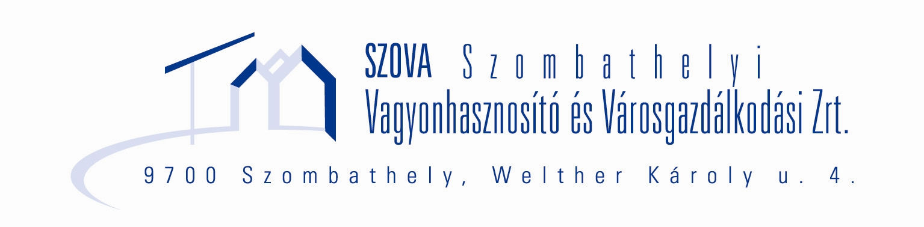


SZOVA Szombathelyi Vagyonhasznosító és
Városgazdálkodási ZRt.
9700 Szombathely, Welther K. u. 4.
Nyilvántartó szerv: Vas Megyei Bíróság mint Cégbíróság
Cégjegyzékszám: Cg.18-10-100680
Telefon:(94) 314-040, Fax: (94) 314-743
E-mail: titkarsag@szova.hu
Internet: www.szova.hu

ELŐTERJESZTÉS

Szombathely Megyei Jogú Város Közgyűlésének
2011. szeptember 29-i ülésére

A SZOVA ZRt. 2011. június 30-i kötvény monitoring beszámolója

Tisztelt Közgyűlés!

A SZOVA ZRt. menedzsmentje a társaság igazgatóságának 38/2007. (XI.16.) határozata alapján negyedévente jelentést készít a 2007. decemberében kibocsátott devizakötvény felhasználásáról. A jelentésben bemutatjuk, hogy a vizsgált időszakban milyen kifizetések történtek a kötvényforrás terhére, elemezzük a kamatköltségek és kamatbevételek alakulását, a jövőre vonatkozó kilátásokat és az esetleges kockázatokat.

A 2011. II. negyedéves jelentést a SZOVA Felügyelő Bizottsága és Igazgatósága 2011. augusztus 29-i ülésén megtárgyalta és egyhangúlag elfogadta.

Kérem a tisztelt Közgyűlést a kötvény monitoring beszámoló megvitatására és az abban foglaltak jóváhagyására!

Melléklet:
- SZOVA ZRt. 2011. június 30-i kötvény monitoring jelentése
- 25/2011.(VIII.29.) FEB határozat
- 46/2011. (VIII. 29.) IG határozat

Szombathely, 2011. augusztus 31.

Dr. Németh Gábor
vezérigazgató

Határozati javaslat

…/2011. (IX.29.) Kgy. sz. határozat
SzMJV Közgyűlése megtárgyalta és elfogadta a SZOVA Szombathelyi Vagyonhasznosító és Városgazdálkodási ZRt-nek a 2007. decemberében kibocsátott deviza-kötvény felhasználásáról készített, 2011. június 30. időpontra vonatkozó beszámolóját.

